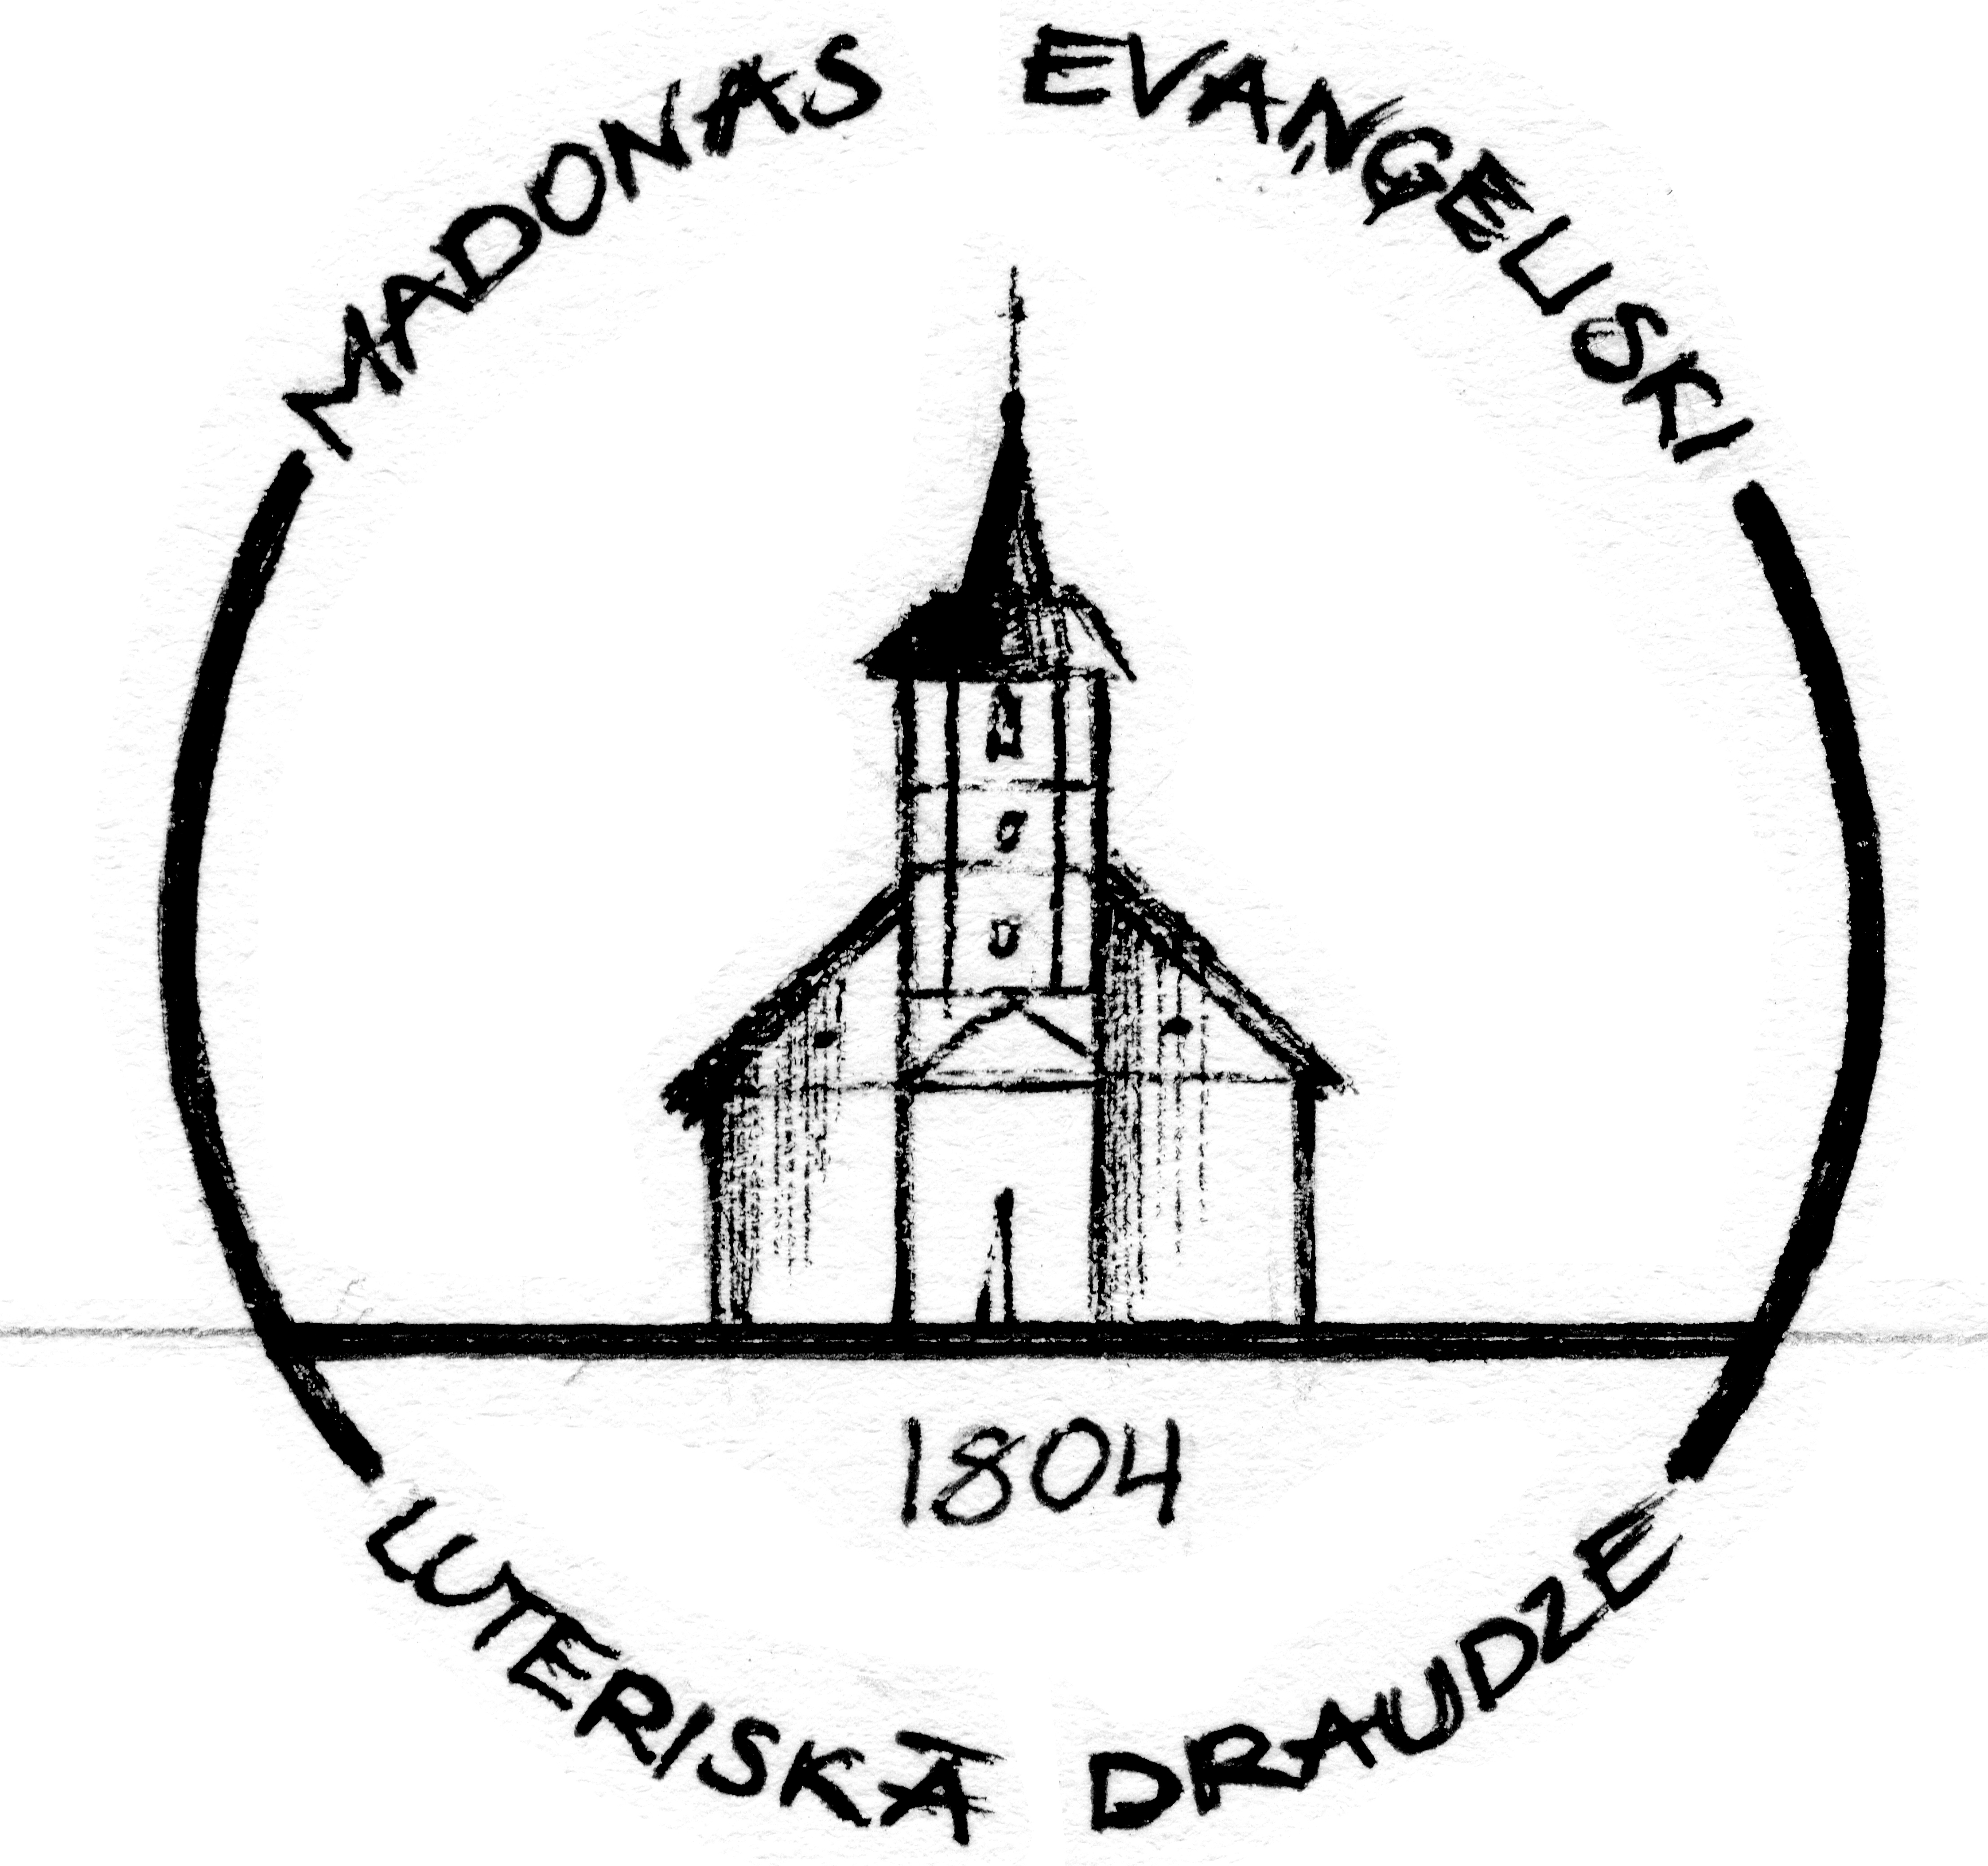
Draudzes
Vēstis

2015. gada 7. aprīļa – 2015. gada 2. maijam Nr. 5 (62)
GANA SLEJA

Vēstījums 2015. gada Lieldienās
Kristus mīļotie, kas svinat Viņa augšāmcelšanos, lai Jums gaišas un prieka pilnas Lieldienas!

Ir tāds termins forsmažors (force majeure) jeb nepārvarama vara. Apstākļi, kurus nevar mainīt – dabas katastrofa, bīstama epidēmija, valsts apvērsums, karš. Tie nelūdz mūsu piekrišanu un izjauc visus nodomus. Mēs ceram un lūdzam, lai nekas tāds neaizskar mūsu dzīvi. Taču ir viens forsmažors, ko mēs ar mīlestību un rūpību gatavojam paši, un vēl maksājam par to naudu. Tas ir kapakmens. Mēs liekam to nopulēt un iekalt svarīgus vārdus un simbolus, lai būtu skaisti. Stāvot pie tuva cilvēka akmens, mēs esam šajā pusē un viņš tajā, un mēs tur neko nevaram grozīt. Reiz mēs paši būsim viņā pusē, bet šajā paliks visa mūsu dzīve. Kapakmens ir kā nepārvarama vara, kas izmaina visu.

Nav jābrīnās, ka ceļā uz Jēzus kapu sievas runā tieši par to: “Kas mums novels kapa akmeni?” Ja pat Kristus paliek aiz akmens, ko tad vēl runāt par mums pašiem? Tad mums uz mūžību jāpaliek nāves cietumā. Taču, kamēr viņas tā gāja un raizējās, akmens jau bija novelts. Tas nespēja paturēt to, kurš ir sākums un gals. Aiz Kristus kapa akmens atradās mūsu pestīšanas klints. Tā ir lielāka par nāves akmeni un sadragāja to smalkos putekļos. Tas nespēs paturēt arī mūs, kas esam ar Kristu. Ticībā kristīti, mēs esam Kristū, bet viņā caur Dieva spēku ir Augšāmcelšanās! Lieldienu rītā grēkam, velnam un nāvei atausa tas, ka Kungs Jēzus ir nepārvarama vara, kas izjauc viņu nodomus! Dzirdat eņģeli sakām? Viņš ir augšāmcēlies!

Nekad neaizmirsīsim Dieva Lieldienu dāvanu! Bez mūsu nopelna, bez tā, ka mēs būtu tādas mīlestības cienīgi, uzvara pār nāvi ir izcīnīta un pasniegta – ne tikai cilvēcei, bet konkrēti katram no jums. Satveriet mūžīgo dzīvību, uz ko esat aicināti! Tikai viens ir vajadzīgs – to ticībā pieņemt. Pieņemsim to savā dzīvē un raudzīsimies uz pasauli kā tādi, kam bez nopelna ir daudz dots un daudz piedots. Tas palīdzēs mums pašiem dot un piedot, un dzīve kļūs labāka. Pieņemsim to šo dāvanu arī nāvē, zinot, ka: “Ja tu ar savu muti apliecināsi Jēzu par Kungu un sirdī ticēsi, ka Dievs viņu uzmodinājis no mirušajiem, tu tiksi glābts.” Pieaugsim ticībā savā sirdī un ar muti un dzīvi apliecināsim viņa augšāmcelšanos citiem, sevišķi mīļajiem, lai pie skaisti nopulētā akmens varam stāvēt nevis kā nepārvaramas varas priekšā, bet zinot ka tas ir kilometru stabs ceļā uz Tēva mājām, kur reiz pulcēsies visi, kas ticējuši viņa Augšāmceltajam Dēlam.

Priecīgas Lieldienas! Akmens ir novelts, Kristus ir augšāmcēlies! Dzīvosim kā tādi, kas to zina un līdzi ar viņu ir aicināti mūžīgajai dzīvībai!

Sirsnībā,

+ Jānis
Rīgas arhibīskaps
SVĒTDARBĪBAS DRAUDZĒ
26. martā IESVĒTĪTA:
Megida Elizabete Kļaviņa.

4. aprīlī KRISTĪTI:
Kristaps Mintāls,
Vizma Krasta,
Amanda Prušakeviča.

LIELĀ DZIESMU VIETA

Inese Mailīte

Lazdonas draudzes mācītājs Rūdolfs Guleke savā draudzē kopā ar skolotāju Kārli Pētersonu (1859. g.beidzis Cimzes skolotāju semināru) 1863. gadā lika pamatus Lazdonas draudzes korim.
Rūpēdamies par kordziedāšanas turpmāko attīstību, R. Guleke īpašu uzmanību pievērsa dziedāšanai viņa atvērtajās un pārraudzībā esošajās 5 pagastskolās: Lazdonā, Praulienā, Sarkaņos, Patkulē un Biksērē.
“Visiem Lazdonas draudzes skolas bērniem 18. jūlijs 1866. gads no Lazdonas mācītāja par svētdienu bija nolikts, lai sarīkotu Bērnu svētkus”, rakstīts avīzē “Ceļa biedris” (red. Juris Neikens) 1866. gada 1. septembrī. Bērnu svētkos Praulienas mācītājmājas “rožu birzī” piedalījās 200 skolēni no visām 5 Lazdonas draudzes skolām un Lazdonas draudzes dziedātāju biedrības piedalīšanos.
1866. gada 18. jūlijā sarīkotie Bērnu svētki Praulienā ir PIRMĀ SKOLU JAUNATNES KOPDZIEDĀŠANAS VIETA!
24. aprīlī Praulienas mācītājmājas teritorijā notiks XI Latvijas Skolu jaunatnes dziesmu un deju svētku ieskandināšana, kurā piedalīsies visi Madonas rajona skolēnu kori (~350 skolēni),lai laukos dzimušo dziesmu prieku un ganu stabulīšu skaņas Vēja māte aiznestu līdz Rīgai un, liekot kopā daudzās stabulītes no visas Latvijas, lai ieskanētos Enerģijas Ērģeles.

REKOLEKCIJAS

Aicinām piedalīties rekolekcijās Cesvaines baznīcā 25. aprīlī
"Mazā baznīca - ģimene".
Lektors Liepājas Sv. Annas ev. lut. draudzes mācītājs Jānis Bitāns.
Runāsim par tēmam:
- Bērni, paklausība un vecāku godāšana;
- Vecāki, mīlestība un audzināšana dievbijībā;
- Ko nozīmē, kad lielākais svētī mazāko?
- Savstarpējās garīgās rūpes ģimenē.
Dalības maksa 10 eiro. Lai piedalītos rekolekcijās, nepieciešama dalībnieku pieteikšanās pie Astrīdas Briedes, tālrunis 26673450, e-pasts: astrida.briede@inbox.lv

INFORMĀCIJA

Saimnieciski darbi pavasarī!!!
Mīļa pateicība visiem brāļiem un māsām, kas atrada laiku un iespēju būt kopīgā talkā 28. martā.Visus, kas nepagura un vēl citus aicinām uz talku Mācītājmuižā pie apkārtnes sakopšanas -
11. aprīlī plkst. 9.00!

Atbildīgais: Aleksejs T. 29775815

Paldies par atsaucību!

Luterāņi Dzīvībai vadītājs Jānis Diekonts
PĀRDOMĀM
http://luteranidzivibai.lv

Pārdomas marta svētdienām par dzīvības svētumu

12. aprīlis Baltā svētdiena
Jāņa evaņģēlija mērķis ir, lai mēs ticētu un mums būtu dzīvība Kristus vārdā (Jāņa 20:31). Dievs vēlas, lai šī dzīvība būtu katram. Viņa Dēls atdeva Savu dzīvību par visas pasaules grēkiem (1.Jāņa 2:2). Tas piešķir vērtību katra cilvēka – dzimuša, nedzimuša, pansionātā mītoša vai pētījumu traukā esoša – dzīvībai. Dievs vēlas, lai tiem visiem būtu dzīvība!
Lūgšana: Tēvs, palīdzi man augstu vērtēt katru dzīvību un liecināt katram par dzīvību Tavā vārdā. Āmen.

19. aprīlis Lieldienu laika trešā svētdiena
Atgriešanās un piedošanas vēsts dzirdama visos trijos lasījumos. Tie, kas uzskata abortu un palīdzētu pašnāvību par tikai politiskiem jautājumiem, jāaicina uz atgriešanos. Tiem, kas ir grēka pret dzīvību sagrauti, jādzird piedošanas vēsts, kas attiecināta tieši uz viņiem un viņu grēku.
Lūgšana: Kungs, es nožēloju savus grēkus un lūdzu Tavu žēlastību caur Jēzu Kristu. Āmen.

26. aprīlis Lieldienu laika ceturtā svētdiena
Labais Gans atdod dzīvību par savām avīm (Jāņa 10:1-18, 1.Jāņa 3:16). Šajos vārdos balstās mūs pārliecība, ka mūsu Gans nepamet Savas avis. Viņš tās pārāk stipri mīl, lai to darītu. Viņš maksāja pārāk dārgi par tām, lai tās pamestu. Mēs savu dzīvi dzīvojam nevis brīvi no ciešanām, bet gan sava Gana klātbūtnē.
Lūgšana: Labais Gans, es pateicos Tev, ka manis dēļ atdevi Savu dzīvību. Āmen.

KONTAKTI

Draudzes virsmācītājs: Hanss Jensons, tel. 26524555, hanss.jensons@lelb.lv.
Mācītāja pieņemšanas laiks: ceturtdienās no plkst.12⁰⁰ - 14⁰⁰ (ir iespējams vienoties arī par citu laiku.),vēlama iepriekšēja pieteikšanās pa telefonu. Palīgmācītājs: Guntars Agate Paeglis Tālr. 29146912, guntarspaeglis@inbox.lv, Draudzes priekšniece: Ērika Pomere, tel. 26179408, erika.pomere@inbox.lv. Draudzes Vēstis: Linda Bakmane, tel. 22331112, linda.bakmane@gmail.com. Draudzes mājaslapa: www.madonas.lelb.lv. Draudzes rekvizīti: Madonas evaņģēliski luteriskā draudze. Reģ.Nr. 90000334973 O.Kalpaka 21, Madona, Madonas novads, LV4801. Konts: LV34HABA000140J062166

“Ja Tas Kungs tā gribēs, mēs dzīvosim un darīsim to un to.” (Jēk. 4:15)
Madonas draudzes kalendārs
Datums | Dievkalpojumi un notikumi |  | Papildinformācija
O. 7. aprīlis | 18.30 | Vīru tikšanās | Notiks diakonijas centrā
T. 8. aprīlis | 18.30 | Sievu tikšanās | Notiks mācītājmuižā
C. 9. aprīlis | 18.00 | Sarunas par dzīvi un ticību
 | 19.00 | Darbdienas dievkalpojums
SVĒTD. 12. aprīlis | 12.00 | DIEVKALPOJUMS /Svētdienas skola | Baltā svētdiena
 |  | Pēc dievkalpojuma sadraudzība | Baltā svētdiena
O. 14. aprīlis | 18.30 | Vīru tikšanās | Notiks lūgšanu kapelā
T. 15. aprīlis | 18.30 | Alfas vakars | Notiks diakonijas centrā
C. 16. aprīlis | 18.00 | Sarunas par dzīvi un ticību
 | 19.00 | Darbdienas dievkalpojums
SVĒTD. 19. aprīlis | 12.00 | DIEVKALPOJUMS /Svētdienas skola | Lieldienu laika trešā svētdiena
 |  | Pēc dievkalpojuma ģimeņu sadraudzība | Lieldienu laika trešā svētdiena
O. 21. aprīlis | 18.30 | Vīru tikšanās | Notiks diakonijas centrā
C. 16. aprīlis | 18.00 | Sarunas par dzīvi un ticību
 | 19.00 | Darbdienas dievkalpojums
P. 24. aprīlis | 18.30 | Sievu tikšanās | Notiks mācītājmuižā
S. 25. aprīlis | 19.00 | REKOLEKCIJAS | Cesvaines baznīcā (iepriekšpieteikšanās)
SVĒTD. 26. aprīlis | 12.00 | DIEVKALPOJUMS /Svētdienas skola | Lieldienu laika otrā svētdiena
O. 28. aprīlis | 18.30 | Vīru tikšanās | Notiks lūgšanu kapelā
C. 30. aprīlis | 18.00 | Sarunas par dzīvi un ticību
 | 19.00 | Darbdienas dievkalpojums
SVĒTD. | 12.00 | DIEVKALPOJUMS /Svētdienas skola | Lieldienu laika trešā svētdiena
3. maijs |  | DIEVKALPOJUMS /Svētdienas skola | Lieldienu laika trešā svētdiena
Ja nav norādīta cita vieta, minētais pasākums notiek baznīcā.

